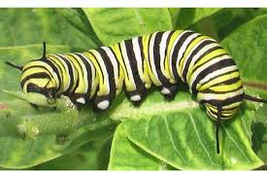
Pogledaj gusjenicu. Gdje je? Kakve je boje. Pokušaj nacrtati gusjenicu i obojati. Ako želiš možeš izrezati 4 žuta, 4 crna, 4 bijela kruga, složi i zalijepi u gusjenicu.
Djeca koja žele mogu otiscima prstića u boji nacrtati gusjenicu, ili otiscima čepova umočenih u boju.

Izmisli svoj način kako da načiniš gusjenicu, poslikaj ju i pošalji. Uživaj i istražuj.

